Prosedur Operasional Pembukuan Penerimaan Setoran Pengembalian Sisa Belanja Tahun Berjalan

Fungsi
Penerimaan setoran sisa belanja tahun berjalan adalah pencatatan penerimaan setoran sisa belanja dari tiap - tiap SKPD pada tahun anggaran berjalan

Pelaku Operasional
No | Pelaku | Fungsi
1 | Bendahara Umum Daerah | Melakukan pencatatan transaksi setoran sisa belanja tahun berjalan

Prasyarat Kondisional
Sudah input transaksi Penyetoran Sisa Belanja pada modul Belanja

Proses Operasional
- Masuk ke aplikasi sebagai Admin SKPD
- Pilih Modul Belanja > Pembukuan > Buku Kas Umum Pilih tanggal periode, jenis transaksi,satuan kerja, sub unit, pilih no rekening tampak gambar berikut :
- 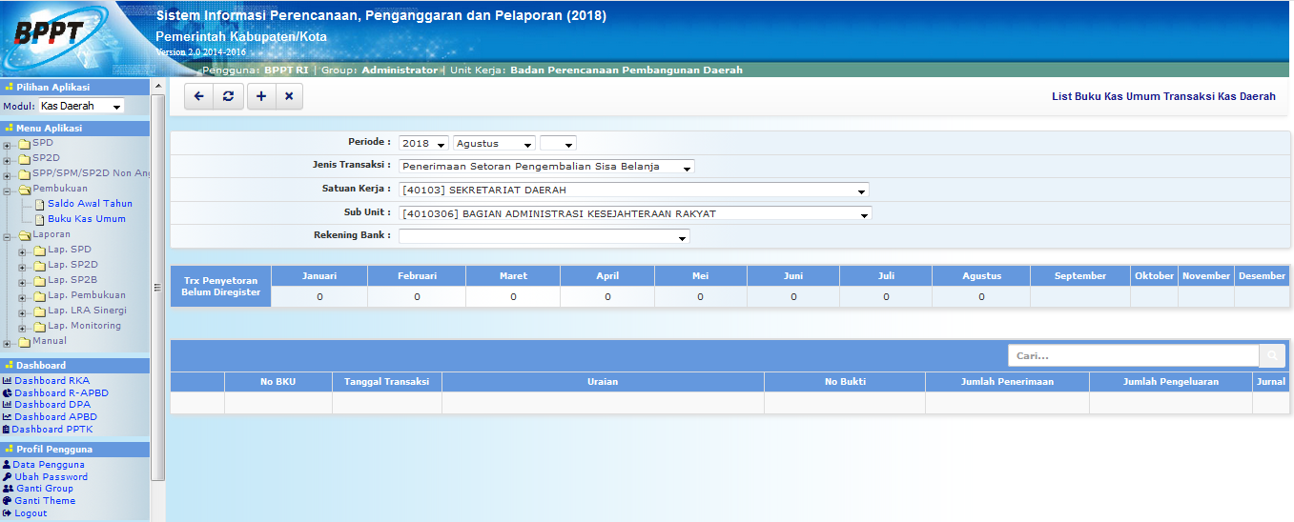
- Untuk mencatatkan transaksi Penerimaan Setoran Sisa Belanja yang telah dilakukan, tekan tombol dan isikan data - data seperti tampak pada gambar berikut :
- 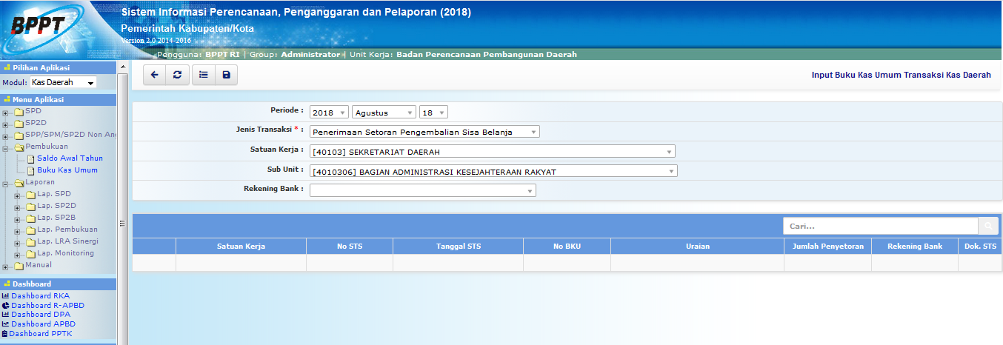
- Isikan Tanggal Periode
- Isikan Jenis Transaksi
- Isikan Satuan Kerja dan Sub Unit
- Pilih no Rekening
- Isikan Satker penerima setoran sisa belanja
- Isikan no Surat Tanda Setoran
- Isikan no BKU, Uraian
- Isikan Jumlah Penyetoran Sisa Belanja
- Isikan Rekening Bank tujuan
- Pastikan data terisi dengan benar, tekan tombol untuk menyimpan data

